О наведении порядка вдоль автомобильных дорог, в гаражных кооперативах и садовых товариществах на территории Петриковского района

Министерством природных ресурсов и охраны окружающей среды Республики Беларусь (далее – Минприроды) совместно с заинтересованными проанализированы причины образования стихийных свалок отходов на остановочных пунктах вблизи дач и сельских населенных пунктов и по результатам сообщаем следующее.
Основными причинами образования стихийных свалок на остановочных пунктах вблизи дач и сельских населенных пунктов является отсутствие эффективной системы сбора и удаления твердых коммунальных отходов (далее – ТКО), в том числе недостаточное количество контейнеров и обустроенных контейнерных площадок с учетом объемов образования отходов, несоблюдение порядка сбора и удаления таких отходов в соответствии со схемами обращения с ТКО, отсутствие договоров с организациями, осуществляющими оказание услуг по обращению с ТКО.
Согласно пункту 38 Закона Республики Беларусь от 2 декабря 1994 г. № 3434-XII «Об автомобильных дорогах и дорожной деятельности» при пользовании автомобильными дорогами запрещается загрязнять автомобильные дороги и окружающую среду.
Периковской районной инспекцией природных ресурсов и охраны окружающей среды на постоянной основе обеспечивается контроль за недопущением несанкционированного размещения отходов, соблюдением схем обращения с коммунальными отходами, в том числе недопущение захламленности контейнерных площадок, переполнения контейнеров для сбора ТКО в рамках проводимых контрольно-аналитических мероприятий, а также проведение разъяснительной работы с населением.
Государственному предприятию «Петриковский райжилкомхоз» необходимо:
обеспечить 100 % заключение договоров на услугу по обращению с твердыми коммунальными отходами, в том числе в отношении садоводческих товариществ и гаражных кооперативов;
пересмотреть, при необходимости, схемы обращения с коммунальными отходами, в части установки дополнительных контейнеров для сбора ТКО, изменения периодичности вывоза отходов с учетом объемов образования ТКО с целью недопущения образования несанкционированных свалок;
совместно с органами управления садоводческих товариществ обеспечить проведение информационной и разъяснительной работы с населением по вопросу организации сбора и вывоза ТКО, в том числе недопущению размещения отходов вне санкционированных мест.
В ходе проведения месячника по наведению порядка на земле Петриковской районной инспекцией природных ресурсов и охраны окружающей среды в апреле месяце проведено 8 контрольных мероприятия по обследованию общедоступных территорий района, всего выявлено 62 нарушения.
С целью устранения выявленных нарушений природоохранного законодательства выдано 18 рекомендаций, в результате устранено 38 нарушений, по остальным нарушениям сроки устранения не наступили. Ликвидировано 16 несанкционированных свалок отходов.
По выявленным нарушениям к административной ответственности привлечено 4 виновных лица, наложено штрафов на сумму 600,0 рублей.
По результатам проведенных контрольных мероприятий выявлен 1 факт причинения вреда окружающей среде, предъявлена претензия на сумму 598 рублей.
Также напоминает, что статьей 16.44 Кодекса об административной ответственности Республики Беларусь предусмотрена ответственность за несанкционированное размещение отходов и влечет наложение штрафа до тридцати базовых величин, а на юридическое лицо – до тысячи базовых величин.
Продолжаются мероприятия по озеленению территории города и населенных пунктов района, в текущем году высажено 5094 деревьев и более 1000 кустарников.
При проведении контрольных мероприятий были выявлены следующие нарушения законодательства.

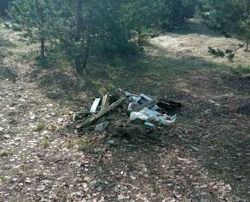 | 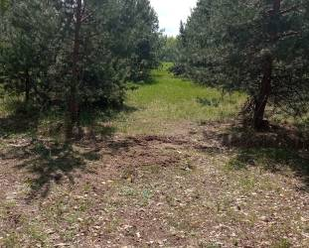

Земли лесного фонда прилегающие к автодороге Петриков-Птичь, квартал 281 Петриковского лесничества, ГЛХУ «Петриковский лесхоз»

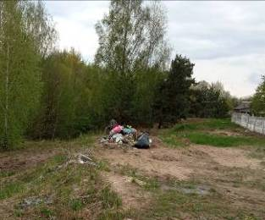 | 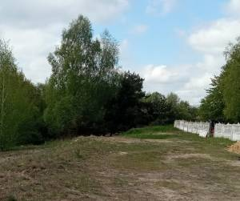
Прилегающая территория гражданских кладбищ г.Петриков, ЖКХ

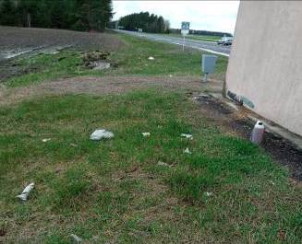 | 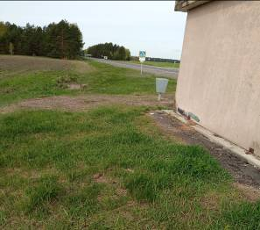

Автодорога М-10, остановочный пункт н.п.Радков, ДЭУ-48 г.Житковичи

Петриковская районная инспекция природных ресурсов и охраны окружающей среды

